Памятник природы города Курска

|  |  |
| --- | --- |
|  | **а** |
|  | **н** |
|  | **Л** |
|  | **С** |
|  | **Р** |
|  | **П** |
|  | **К** |
|  | **Я** |
|  | **О** |

Реши примеры, расставь ответы в таблицу, и ты узнаешь, о чем пойдет речь на уроке.

46 + 14 =

56 : 7 =

31 + 37 =

60 : 2 =

40 + 38 =

18 : 3 =

57 - 14 =

4 х 5 =

80 - 57 =

|  |  |  |  |  |  |  |  |  |  |  |  |
| --- | --- | --- | --- | --- | --- | --- | --- | --- | --- | --- | --- |
| **6** | **60** | **78** | **43** |  | **30** | **23** | **68** | **20** | **8** | **43** | **60** |
|  |  |  |  |  |  |  |  |  |  |  |

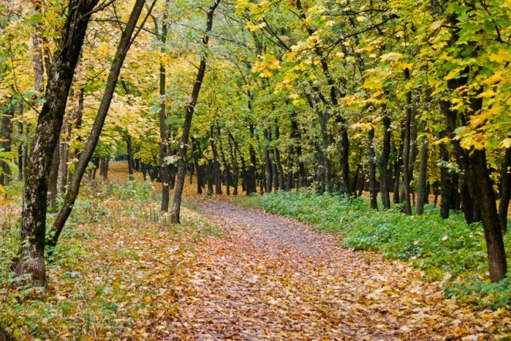

Есть в городе Курске очень красивое и памятное место. Это урочище «Солянка». Оно существует очень давно.

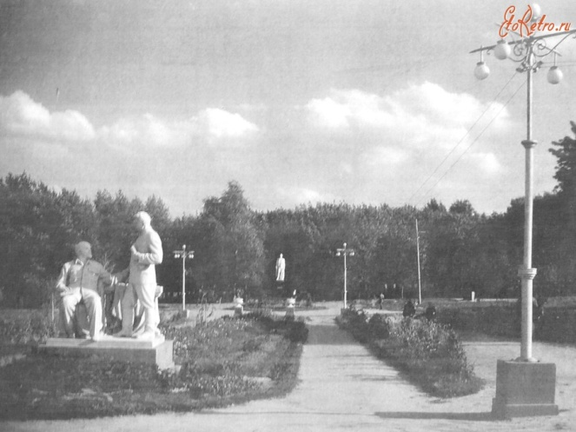В XIX веке это место арендовал курский купец П.П. Сапунов. Лес был очень привлекателен тем, что в нем можно было послушать замечательное пение соловьев. Многоводная река Сейм придавала лесу свежесть и прохладу, а чистая речная вода и песчаные пляжи манили сюда любителей порыбачить, покупаться и позагорать. Это было лучшее место для отдыха горожан. Тихо струящиеся воды Сейма в летние теплые вечера и в светлые лунные ночи привлекали любителей покататься на лодках. Звучали песни гребцов и легкий шум воды, падающей с водяных колес на мельнице.

Из центра города было организовано постоянное движение транспорта для доставки жителей города в зону отдыхи и обратно. *(В. Степанов)*

Но началась Великая Отечественная война. В годы оккупации урочище «Солянка» было почти уничтожено, а возрождено силами простых курян. В годы голода, лишений, но удивительного душевного подъема и братской любви, когда на всех была одна Победа, люди спешили возродить свой город из руин и подарить его новый облик детям. Многие участки леса были засажены молодыми деревьями. А в затоне была устроена станция Досфлота при Курском морском флоте.

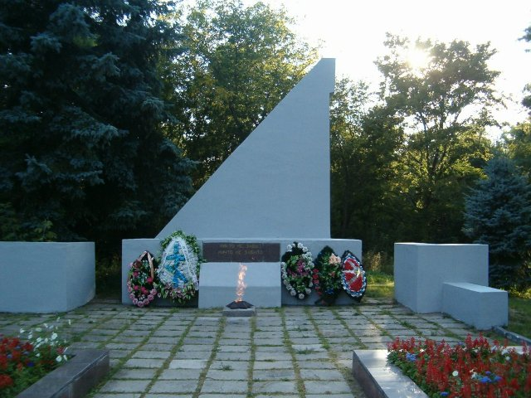

17 сентября 1988 года в парке «Солянка» был торжественно открыт памятник «Жертвам фашизма».

Лесопарк «Соловьиная роща» простирается более чем на 175 га, его пересекает река Сейм. Официально роща не считается памятником природы, хотя здесь и произрастают интересные виды флоры, например хмель.

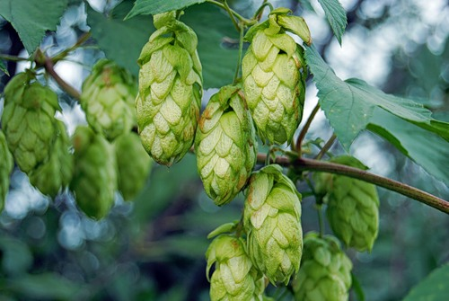

Чистый воздух, тенистые аллеи под кронами деревьев, зеленая трава, отдаленность от шума мегаполиса, трели соловьев.

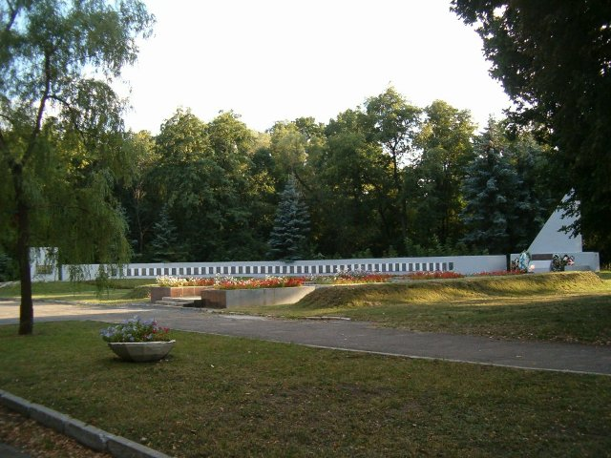

Сегодня этому парку, как и тогда, радуется и стар, и млад. Сюда приходят школьники, ветераны войны, молодые люди в дни памятных дат возложить цветы, почтить память погибших.

*Посети с родителями это замечательное место.*

*Сделай фотографии. Устрой в классе фотовыставку «Парк Солянка. Мои любимые места».*